光大信托·瑞华6号集合资金信托计划
2021年5月监管报告

项目名称：光大信托·瑞华6号武汉汉口正荣府项目
委托方：光大兴陇信托有限责任公司
受托方：北京康信君安资产管理有限公司
监管人员：贺康复
日期：二零二一年六月八日
目录
1项目基本情况 1
2重大事件披露 2
3项目五证办理情况及施工进度情况 2
3.1项目五证办理情况说明 2
3.2项目2021年5月份施工进度情况 3
3.3项目2021年6月施工计划 3
3.4 项目现场照片 4
4印鉴使用情况 5
5合同签订情况 6
6 项目销售情况汇总表 7
7 项目竞品分析 8
8 资金情况 9
8.1 资金使用汇总表（2021年5月） 9
8.2资金流出情况 10
8.3 资金流入情况 14
8.4 各银行账户余额 18
附件一 三块地项目总平面图 19

为了方便阅读之目的，本报告中将部分名称简写为：
·标的项目：武汉汉口正荣府项目
·SPV公司：武汉正锦企业管理咨询有限公司（以下简称“正锦”）
·项目公司：武汉正舟置业发展有限公司（以下简称“正舟”）
·光大信托：光大兴陇信托有限责任公司
·康信君安：北京康信君安资产管理有限公司

1项目基本情况
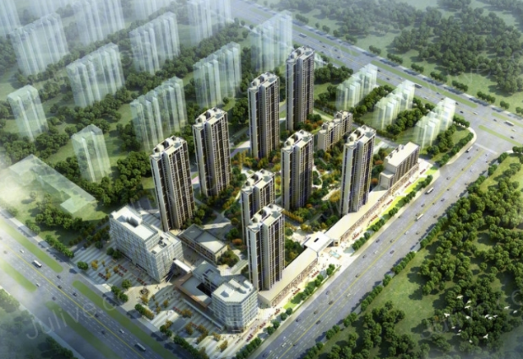
汉口正荣府位于武汉市黄陂区盘龙城板块，是离武汉中心城区较近的新城区之一，配套成熟，交通便利。项目占地面积49250.90㎡，总建筑面积204348.56㎡，商业用房144841.17㎡，拟建8栋25-34层住宅，1栋10层住宅，1栋11层公寓，2栋分别为8层及4层公寓及部分底商，本项目含配建1栋建筑面积6511.42㎡的公租房，建成后移交政府统一管理。

2重大事件披露
1、2021年5月16日项目公司财务带公章外出到黄陂税务局办理留抵退税事宜。
2、因项目公司集团要求添加三级复核流程，企业财务于2021年5月17日携带正舟项目公司公章、财务章、法人章到中国建设银行办理网银U盾，以便设置权限，设置后付款流程为，企业出纳制单-会计复核-信托复核，
3、因平安银行（未启用监管户0092账户）使用问题，企业于2021年5月17日办理销户手续。

3项目五证办理情况及施工进度情况

3.1项目五证办理情况说明
截至2021年5月31日项目五证办理计划及进度情况
证书 | 办理情况
不动产权证书 | 2019年8月7日
建设用地规划许可证 | 2019年7月23日
建设工程规划许可证 | 2019年11月26日
建筑工程施工许可证 | 2019年11月27日
预售许可证 | 2020年5月20日（1#楼）
预售许可证 | 2020年6月8日（2#楼）
预售许可证 | 2020年6月29日（3#楼）
预售许可证 | 2020年8月20日（4#楼）
预售许可证 | 2020年11月19日（S1商住楼）
暂定资质证书 | 有效期2021年7月11日

3.2项目2021年5月份施工进度情况
汉口正荣府形象进度：
- 1#楼外墙内保温完成12-2层，外窗玻璃安装完成2层，阳台门门扇安装完成34-2层，室内地坪完成4-2层，一层防水施工完成，一层回填完成，外墙涂料施工完成20%，防火门框灌浆完成34-2层，三层样板房施工，室内电梯安装。
- 2#楼外墙涂料施工完成15%，防火门框安装完成19-2层，西侧楼梯栏杆安装完成，一层防水完成，一层回填完成，外窗固璃安装完成34-24层。
- 3#楼外墙抹灰完成，内墙抹灰完成，外墙涂料施工第一遍腻子完成，阳台栏杆安装完成34-2层。
- 4#楼外墙抹灰完成，内墙抹灰完成20-31层，外窗框、阳台门框安装完成34-2层，外架开始拆除。
- 5#楼完成6层墙柱10层梁板浇筑，正在进行屋面楼板钢筋绑扎。
- 6#楼负一层墙柱至四层板浇筑完成。10、9#楼1层墙柱至7层梁板浇筑完成。11、S1#楼11-8层砌体砌筑完成，屋面及11-10层外墙抹灰完成正在进行7层圈梁浇筑，7层、4层砌体施工。
- 7#楼18层墙柱至22层梁板砼浇筑完成，正在进行23层梁板钢筋绑扎，3-8层砌体完成，3-5层构造柱浇筑完成。
- 8#楼已封顶，砌体完成3-16层，构造柱完成3-15层。
- S3二层梁板钢筋正在进行绑扎。
- S4商业一层柱至二层梁板砼浇筑完成，正在进行二层柱屋面梁板模板安装。
- S5商业正在进行二层梁板钢筋绑扎。

3.3项目2021年6月施工计划
汉口正荣府施工进度计划：
- 1#楼主体已封顶，，计划外墙涂料施工，室内电梯安装。
- 2#楼主体已封顶，计划外墙涂料施工，外窗固璃安装计划23-12层施工。
- 3#楼主体已封顶，计划外窗框安装施工34-32层施工，外墙内保温34-32层施工，外窗玻璃安装施工，阳台门门扇安装。
- 4#楼主体已封顶，计划内墙抹灰2-19层，外墙内保温34-32层，外窗玻璃安装完施工。
- 8#楼主体已封顶，计划内外墙抹灰施工，固定玻璃施工。
- 7#楼23层墙柱至26层梁板砼浇筑施工，二次机构砌体施工。
- 5#楼11层至15层砼浇筑施工。
- 6#楼5层至8层结构施工砼浇筑施工。
- 9#楼7-12层柱砼浇筑施工。
- S1#楼二次结构砌体施工内外墙抹灰施工。
- S3商业二次结构施工内外墙抹灰施工，门窗安装，外墙涂料。
- S4商业二次结构施工内外墙抹灰施工门窗安装，外墙涂料。
- S5商业二次结构施工内外墙抹灰施工门窗安装，外墙涂料。

3.4 项目现场照片
武汉黄陂盘龙·正荣府
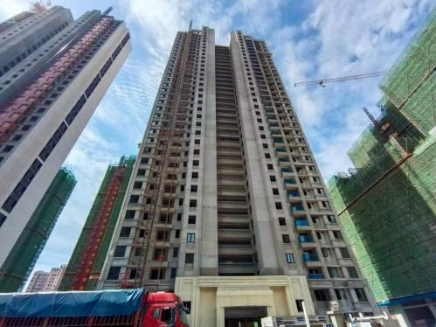1号楼 | 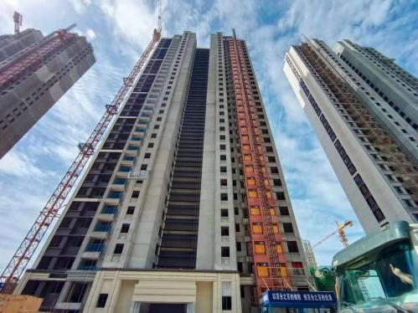2号楼 | 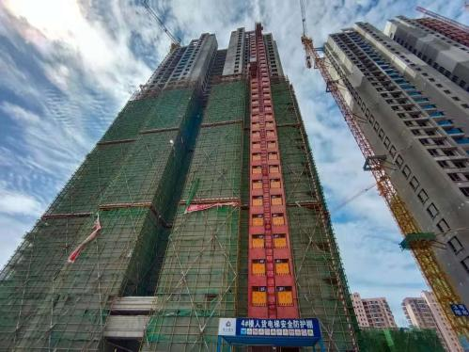3、4号楼 | 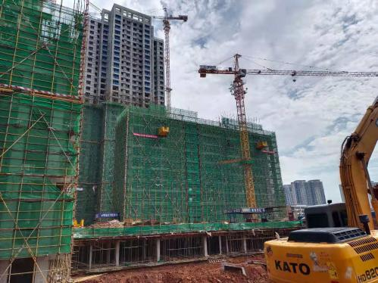5号楼
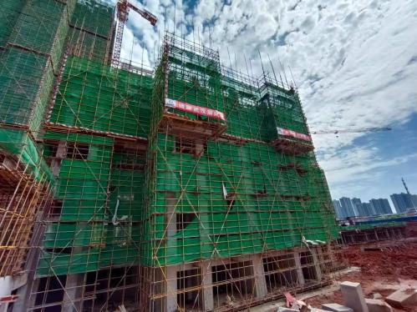6号楼 | 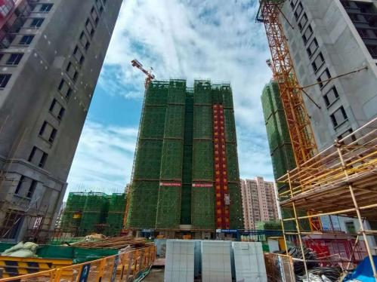7号楼 | 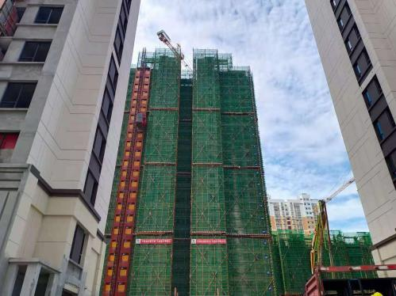8号楼 | 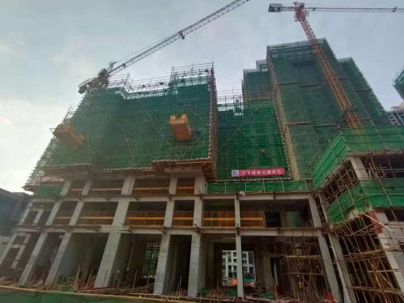9号楼
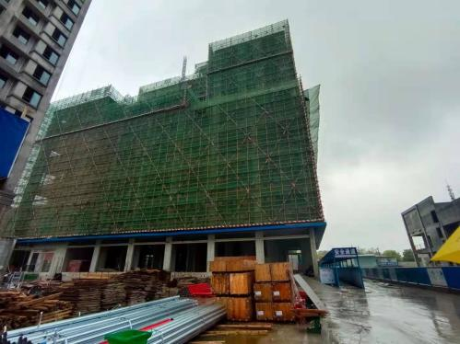S1商住楼 | 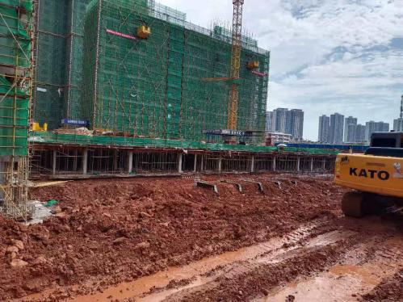10号楼

4印鉴使用情况
对于印鉴、证照的使用，项目公司人员按照监管协议规定，履行印鉴、证照使用流程，填写印鉴、证照使用登记表，康信君安监管人员了解用印事由，按事项对应审批流程经批复后方给予盖章。
2021年5月印鉴使用登记表
用印公司 | 用印日期 | 印章 | 用印事由 | 用印材料及份数 | 部门 | 经办人
正舟 | 2021/5/6 | 公章 | 外出办理税务留抵退税 | 退（抵）申请表（8份） | 财务部 | 许明珠
正舟 | 2021/5/8 | 公章 | 社保基数调整确认函 | 关于社保基数调整确认（1份） | 人资 | 彭梦嘉
正舟 | 2021/5/11 | 合同章 | 招聘服务网站合作协议（前锦网络信息技术(上海)有限公司武汉分公司） | 武汉 《无忧工作网》合作协议（各4份） | 人资 | 罗丹
正舟 | 2021/5/12 | 公章 | 项目验收资料，工程巡检工程量等资料用印 | 1.人防底板钢筋验收会议纪要；2、施工升降机（1#、3#）施工各方验收会议纪要；3、湖北省建筑结构优质工程申报表；（各1份） | 工程技术部 | 周洁
正舟 | 2021/5/12 | 合同章 | 工程造价咨询合同（江苏筠汇项目管理咨询有限公司） | 武汉盘龙正荣府项目工程造价咨询(二审)委托合同(2020 年第四季度)（4份） | 成本管理部 | 蒋逸凡
正舟 | 2021/5/17 | 公章、财务章 | 外出办理建设银行U盾 | 1、营业执照正负本复印件；2、法人及代理人身份证复印件；3、授权委托书；4、特定业务申请书（各1份） | 财务部 | 谢蒙
正舟 | 2021/5/17 | 公章、财务章 | 外出办理监管户销户 | 1、法人代表授权委托书；2、法人及代理人身份证复印件；3、授权委托书；4、撤销单位银行账户申请书；（各1份） | 财务部 | 谢蒙
正舟 | 2021/5/21 | 合同章、法人章 | 营销合同（武汉市众赢共创文化传媒有限公司） | 盘龙正荣府 11 月楼市武汉媒体广告发布合同（4份） | 营销部 | 胡念
正舟 | 2021/5/21 | 公章 | 配套工程供电方案答复函 | 新建住宅供电配套工程供电方案答复函（2份） | 工程技术部 | 周洁
正舟 | 2021/5/24 | 公章 | 精装中标通知书用印（北京市金龙腾装饰有限公司） | 中标通知书（4份） | 成本管理部 | 蒋逸凡
正舟 | 2021/5/24 | 合同章、法人章 | 栏杆供应安装合同用印（武汉佳裕装饰有限公司） | 盘龙正荣府项目装配式栏杆供应与安装工程合同（6份） | 成本管理部 | 蒋逸凡
正舟 | 2021/5/27 | 合同章、法人章 | 湖北华祥建设工程质量检测有限公司 | 武汉盘龙正荣府项目桩基检测、基坑监测及沉降观测工程合同（6份） | 成本管理部 | 蒋逸凡
正舟 | 2021/5/27 | 公章 | 提前 还款申请书 | 平安银行3000万提前还款申请书（1份） | 财务部 | 张韵
正舟 | 2021/5/28 | 公章 | 商品房合同备案信息异动申请表 | 商品房合同备案信息异动申请表（1份） | 销售团队 | 陆娇

本月证照章外带情况：
项目公司 | 外/借出日期 | 印鉴/证照名称 | 事由 | 外/借出至机构 | 经办部门 | 经办人
正舟 | 2021/5/6 | 公章 | 留抵退税 | 武汉盘龙税务局 | 财务部 | 许明珠
正舟 | 2021/5/17 | 法人章、公章、财务章 | 外出办理建设银行U盾 | 中国建设银行汉阳 | 财务部 | 谢蒙
正舟 | 2021/5/17 | 法人章、公章、监管户财务章 | 外出办理监管户销户 | 中国平安银行汉口 | 财务部 | 谢蒙

5合同签订情况
2021年5月项目公司新签订合同共计5份，合同签订情况详见下表：
2021年5月合同签订情况表
项目公司 | 对方单位 | 合同文件名称 | 合同内容 | 付款节点 | 合同金额（元）
正舟 | 前锦网络信息技术(上海)有限公司武汉分公司 | 武汉 《无忧工作网》合作协议 | 预计服务开通 日 2021 年 5月 10日 ;会员有效期 12月， 甲方应 向乙方支付的费用计为人民币 (大 写) 壹万壹仟捌佰捌拾元整 (11880元 )。 | 立即支付，合同在支付预付款后生效 | 11,880.00
正舟 | 江苏筠汇项目管理咨询有限公司 | 武汉盘龙正荣府项目工程造价咨询(二审)委托合同(2020 年第四季度) | 武汉盘龙正荣府项目二期消防工程清单复审：1、依据甲方所提供的资料，独立编制消防工程预算包干价；2、审核子公司提交的预算包干价；3、与子公司聘请的咨询单位进行核对，提交最终成果文件及报告。报告。 | 本合同签订后 30 个日历天内甲方一次性付清。乙方需在甲方付款前提供正式税务工程服务发票（增值税专用发票），因乙方提供发票延迟，甲方有权相应推迟付款时间。咨询费采取银行转账方式支付，乙方指定收款账户。 | 11,445.00
正舟 | 武汉市众赢共创文化传媒有限公司 | 盘龙正荣府 11 月楼市武汉媒体广告发布合同 | 诺广告达到本合同约定的效果。乙方应在广告发布完成后【 7】日内向甲方提交广告发布效果的相关证明，若实际发布效果未达到约定标准的，甲方有权折减应支付给乙方的广告费 | 本合同签订后 15 个工作日内，甲方支付本合同总价款的【 0 】%作为预付款，即：人民币 0 元。（2）乙方按本合同约定发布完广告并经甲方验收通过后 15 个工作日内，支付本合同结算价款【含预付款（若有）】即：人民币30000元。 | 30,000.00
正舟 | 武汉佳裕装饰有限公司 | 盘龙正荣府项目装配式栏杆供应与安装工程合同 | 1、依据施工实际需要对发包人提供的设计图纸进行深化设计，提供施工详图、装配详图、安装技术说明、材料设备样品等。2、依据本合同要求进行材料设备采购（需提供材料设备的合格证明文件及设备的维修手册、保修单据等） | 1、非玻璃栏杆单栋栏杆成品进场安装完成后，经检验符合要求，支付至该栋号栏杆工程合同价款的 70%；2 、玻璃栏杆单栋栏杆外框安装完成后，经检验符合要求，支付至该幢号栏杆工程合同价款的 30%；单栋栏杆玻璃安装完成后，经检验符合要求，支付至该幢号栏杆工程合同价款的 70%；3 工程全部完工，并经发包人检验符合要求，付至签约合同价的 85%（即完工进度款）;4 本工程所依附房建总承包工程竣工验收合格，承包人完成工程内竣工资料，经发包人办理完成工程结算手续之日起 30 日内支付至结算价款的97%；5 工程结算价款的 3%作为质保金，保修期期满扣除相关保修金及赔偿金后无息返还承包人； | 3,533,405.47
正舟 | 湖北华祥建设工程质量检测有限公司 | 武汉盘龙正荣府项目桩基检测、基坑监测及沉降观测工程合同 | 1 项目名称：武汉盘龙正荣府项目桩基检测、基坑监测及沉降观测工程；2 检测地点：武汉市黄陂区盘龙大道叶店小区旁；3 检测内容：武汉盘龙正荣府项目桩基锚杆检测、基坑监测及沉降观测等全部内容； | 1、桩基检测产值完成暂定合同额的 50%时付款至桩基检测部分产值的 35%；2、检测完毕付款至桩基检测部分产值的 70%；3、提供最终桩基检测审核报告及通过相关部门审核后，且土建基础完成及验收，支付至桩基检测部分产值的 90%；4、基坑监测完成提交监测文件后一次性付清基坑监测部分产值的 90%；5、沉降观测完成提交合格报告后，办理合同结算并支付结算款； | 437,319.96

6 项目销售情况汇总表
截至2021年5月31日，汉口正荣府项目销售汇总表：
住宅 | 单位 | 累计 | 本期新增
房源套数 | 套 | 816 | 0
认购套数 | 套 | 339 | 33
签约套数 | 套 | 334 | 29
备案套数 | 套 | 296 | 33
房源面积 | ㎡ | 72,885.37 | 0
认购面积 | ㎡ | 34,925.44 | 3,330.64
签约面积 | ㎡ | 34,424.56 | 2,926.00
备案面积 | ㎡ | 30,504.60 | 3,328.66
签约总额 | 元 | 442,242,867.00 | 37,544,764.00
回款总额 | 元 | 380,285,345.90 | 27,719,554.78

注：1、网签账户名、密码未移交共管，网签备案信息来源为项目公司提供的网签明细表；
2、房源套数及房源面积为汉口项目已取得商品房预售证的总套数及总面积,回款总额为银行收到销售回款金额。

7 项目竞品分析
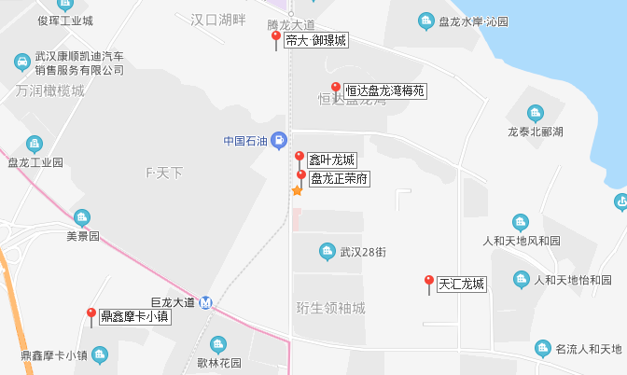

盘龙城板块，是离武汉中心城区较近的新城区之一，与汉口相邻，在武汉外环线和中环线之间，形成阳逻深水港、汉口火车站、武汉天河国际机场之间的一个“金三角”，是武汉重要的经济増长带。项目位于黄陂区盘龙城经济开发区盘龙大道以东、后湖大道以南，周边小区聚集，靠近F天下、天汇龙城、天纵颐景康城等项目，距离奥特莱斯、万达均大概1公里的距离，距离天汇龙城中学、盘龙城小学较近，周边基本的生活配套可以满足，生活便利。除已经通车的地铁2号线，盘龙城地铁8号线将沿巨龙大道设盘龙湖站，武汉地铁7号线，即前川线设站汤云海路，目前已经动工建设。距项目地均在1公里范围内。
序号 | 项目名称 | 项目简介 | 主力在售 | 面积分布（㎡） | 项目均价2021年5月 | 当前楼盘详情
1 | 鑫叶龙城 | 黄陂区盘龙城经济开发区盘龙大道41号附近，项目占地约73875.2平方米，建筑面积268067.59平方米，项目规划建设1690户。11栋高层住宅楼2栋商业楼 | 毛坯高层 | 待定 | 待定 | 总房源1809套，非住宅60套，住宅可售1690，当前已售0套
2 | 恒达盘龙湾梅苑 | 黄陂区盘龙城盘龙大道与腾龙大道交汇处，项目占地约130000平方米，建筑面积约430000平方米，项目共规划29栋，10栋高层，19栋洋房 | 毛坯高层洋房 | 104-142㎡ | 均价10433元/㎡ | 总房源2273套，非住宅167套，住宅可售1243，4月已售776套，当前已售860套,5月去化84套
3 | 帝大·御璟城 | 武汉市黄陂区经济开发区巨龙大道196号，项目占地约280000平方米，建筑面积约1000000平方米，项目共规划54栋，13栋小高层，41栋高层 | 精装高层 | 91-125㎡ | 均价12664元/㎡ | 总房源3287套，非住宅324套，住宅可售1944，4月已售910套，当前已售1000套，5月去化90套
4 | 天汇龙城 | 黄陂区盘龙城巨龙大道90号项目占地约130000平方米，建筑面积约430000平方米，项目共规划29栋，10栋高层，19栋洋房 | 毛坯高层 | 86-138㎡ | 均价10400元/㎡ | 总房源1186套，非住宅94套，住宅可售874，4月已售208套，当前已售216套，5月去化8套
注：以上数据来源武汉住房保障和房屋管理局

8 资金情况

8.1 资金使用汇总表（2021年5月）
序号 | 成本项目 | 本月付款（元） | 入场后累计已支付（元） | 备注
1 | 土地费 | 0.00 | 0.00
2 | 前期费 | 0.00 | 180,000.00
3 | 建筑工程费 | 10,665,968.18 | 33,174,066.04
4 | 开发间接费 | 0.00 | 113,030.59
5 | 财务费用 | 1,224.50 | 116,681,700.41
6 | 税费 | 1,550,490.25 | 14,949,450.13
7 | 管理费 | 1,129,366.72 | 91,288,711.29
8 | 营销费用 | 946,466.73 | 16,694,377.99
9 | 往来款 | 60,499,999.97 | 1,343,287,321.04
10 | 收费退缴 | 0.00 | 1,753,328.91
总计 |  | 74,793,516.35 | 1,618,121,986.40

8.2资金流出情况
2021年5月监管范围内资金流出额共计74,793,516.35元。
2021年5月资金流出明细表
项目公司 | 付款日期 | 收款方 | 资金用途 | 金额 | 付款行 | 用款类型
正锦 | 2021/5/2 | 招商银行 | 手续费 | 50.00 | 招商银行0902 | 财务费用
正舟 | 2021/5/6 | 中国建设银行 | 手续费 | 240.00 | 建行0728 | 财务费用
正舟 | 2021/5/6 | 正荣地产控股股份有限公司 | 归还存量资金 | 30,000,000.00 | 建行0728 | 往来款
正舟 | 2021/5/6 | 国网湖北省电力有限公司武汉供电公司 | 电费 | 42,035.15 | 工商银行0232 | 管理费
正舟 | 2021/5/6 | 待报解预算收入-TIPS税款 | 缴税 | 26,255.52 | 工商银行0232 | 税费
正舟 | 2021/5/6 | 待报解预算收入-TIPS税款 | 缴税 | 1,026,684.81 | 工商银行0232 | 税费
正舟 | 2021/5/7 | 余额变动提醒手续费 | 手续费 | 30.00 | 工商银行0232 | 财务费用
正舟 | 2021/5/10 | 工资 | 工资 | 552,360.66 | 工商银行0232 | 管理费
正舟 | 2021/5/20 | 武汉正锦企业管理咨询有限公司 | 代付工工程 | 2,000,000.00 | 工商银行0232 | 往来款
正舟 | 2021/5/20 | 正荣正创（武汉）置业发展有限公司 | 代付工工程 | 2,000,000.00 | 招商银行0902 | 往来款
正舟 | 2021/5/20 | 代理国库税收收缴 | 代理国库税收收缴 | 11,708.00 | 工商银行0232 | 税费
正舟 | 2021/5/20 | 代理国库税收收缴 | 代理国库税收收缴 | 485,841.92 | 工商银行0232 | 税费
正舟 | 2021/5/20 | 武汉黄陂凯迪水务有限公司 | 3月水费 | 7,371.00 | 工商银行0232 | 管理费
正舟 | 2021/5/20 | 武汉黄陂凯迪水务有限公司 | 2月水费 | 12,537.00 | 工商银行0232 | 管理费
正舟 | 2021/5/21 | 中国建设银行 | 手续费（普通） | 0.80 | 建行0728 | 财务费用
正舟 | 2021/5/21 | 中国建设银行 | 手续费（普通） | 260.00 | 建行0728 | 财务费用
正舟 | 2021/5/21 | 中国建设银行 | 手续费（普通） | 69.00 | 建行0728 | 财务费用
正舟 | 2021/5/21 | 中国建设银行 | 手续费（普通） | 5.00 | 建行0728 | 财务费用
正舟 | 2021/5/24 | 武汉正锦企业管理咨询有限公司 | 代付工程款 | 10,000,000.00 | 建行0728 | 往来款
正舟 | 2021/5/24 | 邓翔 | 报销 | 22,664.32 | 工商银行0232 | 管理费
正舟 | 2021/5/24 | 吴莞 | 报销 | 8,500.00 | 工商银行0232 | 管理费
正舟 | 2021/5/24 | 彭佳梦 | 报销 | 2,550.00 | 工商银行0232 | 管理费
正舟 | 2021/5/24 | 吴莞 | 报销 | 3,437.00 | 工商银行0232 | 管理费
正舟 | 2021/5/24 | 新余友仁人力资源有限公司 | 外包服务费 | 143,056.05 | 工商银行0232 | 管理费
正舟 | 2021/5/24 | 上海中智项目外包咨询服务有限公司 | 外包服务费 | 12,045.23 | 工商银行0232 | 管理费
正舟 | 2021/5/24 | 杜顺 | 报销 | 2,791.00 | 工商银行0232 | 管理费
正舟 | 2021/5/24 | 邓翔 | 报销 | 9,945.50 | 工商银行0232 | 管理费
正舟 | 2021/5/24 | 彭佳梦 | 报销 | 2,092.96 | 工商银行0232 | 管理费
正舟 | 2021/5/24 | 邓翔 | 报销 | 7,269.00 | 工商银行0232 | 管理费
正舟 | 2021/5/24 | 彭佳梦 | 报销 | 2,013.60 | 工商银行0232 | 管理费
正舟 | 2021/5/24 | 李璇 | 报销 | 11,811.36 | 工商银行0232 | 管理费
正舟 | 2021/5/24 | 罗玉婷 | 报销 | 3,174.00 | 工商银行0232 | 管理费
正舟 | 2021/5/24 | 张韵 | 报销 | 4,810.00 | 工商银行0232 | 管理费
正舟 | 2021/5/24 | 张韵 | 报销 | 1,009.00 | 工商银行0232 | 管理费
正舟 | 2021/5/24 | 张韵 | 报销 | 3,168.00 | 工商银行0232 | 管理费
正舟 | 2021/5/24 | 吴莞 | 报销 | 720.00 | 工商银行0232 | 管理费
正舟 | 2021/5/24 | 王艳坤 | 报销 | 3,919.00 | 工商银行0232 | 管理费
正舟 | 2021/5/24 | 杨琦 | 报销 | 608.00 | 工商银行0232 | 管理费
正舟 | 2021/5/24 | 前锦网络信息技术（上海）有限公司 | 账号认证退回 | -0.03 | 工商银行0232 | 往来款
正锦 | 2021/5/24 | 正荣正创（武汉）置业发展有限公司 | 代付工程款 | 10,000,000.00 | 招商银行0902 | 往来款
正舟 | 2021/5/25 | 中国工商银行汉阳分行 | 对公收费明细入帐 | 68.50 | 工商银行0232 | 财务费用
正舟 | 2021/5/25 | 中国工商银行汉阳分行 | 工行异地汇款手续费 | 35.00 | 工商银行0232 | 财务费用
正舟 | 2021/5/25 | 中国工商银行汉阳分行 | 跨行汇款手续费 | 72.17 | 工商银行0232 | 财务费用
正舟 | 2021/5/25 | 中国工商银行汉阳分行 | 跨行汇款手续费 | 186.00 | 工商银行0232 | 财务费用
正舟 | 2021/5/25 | 中国工商银行汉阳分行 | 同城跨行汇款手续费 | 7.00 | 工商银行0232 | 财务费用
正舟 | 2021/5/25 | 中国工商银行汉阳分行 | 跨行快汇手续费 | 30.00 | 工商银行0232 | 财务费用
正舟 | 2021/5/26 | 武汉云图文化有限公司 | 广告投放费 | 29,417.47 | 工商银行0232 | 管理费
正舟 | 2021/5/26 | 周洁 | 报销 | 2,412.00 | 工商银行0232 | 管理费
正舟 | 2021/5/26 | 骆玲 | 报销款 | 18,792.00 | 工商银行0232 | 管理费
正舟 | 2021/5/26 | 黄胜 | 全民营销佣金 | 14,894.94 | 工商银行0232 | 营销费用
正舟 | 2021/5/26 | 吴立 | 全民营销佣金 | 10,234.80 | 工商银行0232 | 营销费用
正舟 | 2021/5/26 | 张群洁 | 全民营销佣金 | 19,034.81 | 工商银行0232 | 营销费用
正舟 | 2021/5/26 | 王灯元 | 全民营销佣金 | 15,096.13 | 工商银行0232 | 营销费用
正舟 | 2021/5/26 | 邓小燕 | 全民营销佣金 | 15,284.09 | 工商银行0232 | 营销费用
正舟 | 2021/5/26 | 李翔远 | 全民营销佣金 | 17,742.19 | 工商银行0232 | 营销费用
正舟 | 2021/5/26 | 胡晓庆 | 全民营销佣金 | 14,837.86 | 工商银行0232 | 营销费用
正舟 | 2021/5/26 | 王婷 | 全民营销佣金 | 15,164.44 | 工商银行0232 | 营销费用
正舟 | 2021/5/26 | 龚国栋 | 全民营销佣金 | 17,627.39 | 工商银行0232 | 营销费用
正舟 | 2021/5/26 | 杨琦 | 报销款 | 757.00 | 工商银行0232 | 管理费
正舟 | 2021/5/26 | 杨琦 | 报销款 | 126.17 | 工商银行0232 | 管理费
正舟 | 2021/5/26 | 周洁 | 报销款 | 1,294.00 | 工商银行0232 | 管理费
正舟 | 2021/5/26 | 杨琦 | 报销款 | 2,772.00 | 工商银行0232 | 管理费
正舟 | 2021/5/26 | 王诗璐 | 报销 | 5,108.00 | 工商银行0232 | 管理费
正舟 | 2021/5/26 | 武汉起点人力资源股份有限公司 | 实习生工资 | 49,294.07 | 工商银行0232 | 管理费
正舟 | 2021/5/26 | 武汉瑞奇美嘉文化传播有限公司 | 活动费 | 15,000.00 | 工商银行0232 | 营销费用
正舟 | 2021/5/26 | 武汉马克朗格商贸有限公司 | 货款 | 4,900.00 | 工商银行0232 | 营销费用
正舟 | 2021/5/26 | 武汉英特捷科技发展有限公司 | 活动费 | 19,500.00 | 工商银行0232 | 营销费用
正舟 | 2021/5/26 | 武汉旭日正缘文化传媒有限公司 | 活动费 | 9,900.00 | 工商银行0232 | 营销费用
正舟 | 2021/5/26 | 滴滴出行科技有限公司 | 车费 | 15,000.00 | 工商银行0232 | 营销费用
正舟 | 2021/5/26 | 上海圆迈贸易有限公司 | 货款 | 4,906.40 | 工商银行0232 | 营销费用
正舟 | 2021/5/26 | 上海圆迈贸易有限公司 | 货款 | 7,440.00 | 工商银行0232 | 营销费用
正舟 | 2021/5/26 | 上海圆迈贸易有限公司 | 货款 | 12,493.00 | 工商银行0232 | 营销费用
正舟 | 2021/5/26 | 武汉瑞奇美嘉文化传播有限公司 | 活动费 | 15,000.00 | 工商银行0232 | 营销费用
正舟 | 2021/5/26 | 武汉瑞奇美嘉文化传播有限公司 | 活动费 | 18,800.00 | 工商银行0232 | 营销费用
正舟 | 2021/5/26 | 武汉瑞奇美嘉文化传播有限公司 | 活动费 | 15,000.00 | 工商银行0232 | 营销费用
正舟 | 2021/5/26 | 武汉合拾文化发展有限公司 | 活动费 | 16,000.00 | 工商银行0232 | 营销费用
正舟 | 2021/5/26 | 武汉瑞奇美嘉文化传播有限公司 | 活动费 | 14,300.00 | 工商银行0232 | 营销费用
正舟 | 2021/5/26 | 武汉瑞奇美嘉文化传播有限公司 | 活动费 | 19,900.00 | 工商银行0232 | 营销费用
正舟 | 2021/5/26 | 武汉合拾文化发展有限公司 | 活动费 | 15,000.00 | 工商银行0232 | 营销费用
正舟 | 2021/5/26 | 武汉至上广告有限公司 | 货款 | 19,996.74 | 工商银行0232 | 营销费用
正舟 | 2021/5/26 | 武汉至上广告有限公司 | 活动费 | 84,425.00 | 工商银行0232 | 营销费用
正舟 | 2021/5/26 | 武汉丰成和广告有限公司 | 广告费 | 87,443.00 | 工商银行0232 | 营销费用
正舟 | 2021/5/26 | 武汉至上广告有限公司 | 货款 | 30,390.00 | 工商银行0232 | 营销费用
正舟 | 2021/5/26 | 武汉旭航盛宇广告传媒有限公司 | 活动费 | 19,899.00 | 工商银行0232 | 营销费用
正舟 | 2021/5/26 | 北京搜房科技发展有限公司武汉分公司 | 服务费 | 149,600.00 | 工商银行0232 | 营销费用
正舟 | 2021/5/26 | 武汉中桢广告有限公司 | 货款 | 9,934.50 | 工商银行0232 | 营销费用
正舟 | 2021/5/26 | 武汉合拾文化发展有限公司 | 活动费 | 8,054.60 | 工商银行0232 | 营销费用
正舟 | 2021/5/26 | 武汉合拾文化发展有限公司 | 活动费 | 15,000.00 | 工商银行0232 | 营销费用
正舟 | 2021/5/26 | 武汉云松文化传播有限公司 | 广告投放费 | 39,000.00 | 工商银行0232 | 营销费用
正舟 | 2021/5/26 | 武汉天风彩数码广告喷绘有限公司 | 货款 | 31,240.48 | 工商银行0232 | 营销费用
正舟 | 2021/5/26 | 武汉至上广告有限公司 | 货款 | 19,977.36 | 工商银行0232 | 营销费用
正舟 | 2021/5/26 | 武汉中桢广告有限公司 | 货款 | 1,917.00 | 工商银行0232 | 营销费用
正舟 | 2021/5/26 | 武汉亚合泰富服饰有限公司 | 货款 | 21,948.00 | 工商银行0232 | 营销费用
正舟 | 2021/5/27 | 中国邮政速递物流股份有限公司武汉市分公司 | 快递费 | 347.00 | 工商银行0232 | 管理费
正锦 | 2021/5/28 | 招商银行 | 手续费 | 171.03 | 招商银行0902 | 财务费用
正锦 | 2021/5/28 | 武汉正舟置业发展有限公司 | 借往来款 | 6,500,000.00 | 招商银行0902 | 往来款
正舟 | 2021/5/28 | 武汉豪翼盛世图文广告有限公司 | 制作费 | 7,685.00 | 工商银行0232 | 营销费用
正舟 | 2021/5/28 | 武汉市众赢共创文化传媒有限公司 | 广告投放费 | 30,000.00 | 工商银行0232 | 营销费用
正舟 | 2021/5/28 | 澜景（武汉）文化传播有限公司 | 活动费 | 7,900.00 | 工商银行0232 | 营销费用
正舟 | 2021/5/28 | 武汉市江岸区立勇纯净水经营部 | 饮用水 | 4,000.00 | 工商银行0232 | 营销费用
正舟 | 2021/5/28 | 武汉盛世新濠广告传媒有限公司 | 活动费 | 15,000.00 | 工商银行0232 | 营销费用
正舟 | 2021/5/28 | 慈铭健康体检管理集团武汉有限公司慈铭汉口门诊部 | 体检费 | 55,740.00 | 工商银行0232 | 管理费
正舟 | 2021/5/28 | 湖北华建建设工程设计审查事务有限公司 | 设计费 | 57,190.00 | 工商银行0232 | 建筑工程费
正舟 | 2021/5/31 | 国网湖北省电力有限公司武汉供电公司 | 电力工程款 | 10,608,778.18 | 建行0728 | 建筑工程费
正舟 | 2021/5/31 | 张韵 | 报销款 | 1,147.00 | 工商银行0232 | 管理费
正舟 | 2021/5/31 | 李璇 | 报销款 | 1,378.00 | 工商银行0232 | 管理费
正舟 | 2021/5/31 | 张韵 | 报销款 | 633.55 | 工商银行0232 | 管理费
正舟 | 2021/5/31 | 胡浩 | 报销款 | 12,180.00 | 工商银行0232 | 管理费
正舟 | 2021/5/31 | 正荣物业服务有限公司武汉分公司 | 物业费 | 16,797.40 | 工商银行0232 | 管理费
正舟 | 2021/5/31 | 胡浩 | 报销款 | 7,021.00 | 工商银行0232 | 管理费
正舟 | 2021/5/31 | 正荣物业服务有限公司武汉分公司 | 物业费 | 50,392.20 | 工商银行0232 | 管理费
正舟 | 2021/5/31 | 正荣物业服务有限公司武汉分公司 | 物业费 | 13,870.03 | 工商银行0232 | 管理费
合计 |  |  |  | 74,793,516.35

2021年5月商票支付情况
出票日期 | 承兑日期 | 汇票号码 | 收款单位 | 开票银行 | 开票金额（元） | 款项性质
2021/05/14 | 2022/01/14 | 210252100040920210514922618191 | 大成科创基础建设股份有限公司 | 工商银行汉阳支行 | 235,120.94 | 商承
2021/05/14 | 2022/01/15 | 210252100040920210514922618222 | 上海联创设计集团股份有限公司 | 工商银行汉阳支行 | 650,000.00 | 商承
2021/05/14 | 2022/05/13 | 210252100040920210514922618255 | 上海三菱电梯有限公司 | 工商银行汉阳支行 | 450,093.00 | 商承
2021/05/26 | 2021/11/26 | 210252100040920210526933030445 | 上海东方雨虹防水工程有限公司 | 工商银行汉阳支行 | 390,925.50 | 商承
2021/05/26 | 2021/11/26 | 210252100040920210526933030496 | 湖北东泰建设管理咨询有限公司 | 工商银行汉阳支行 | 85,903.95 | 商承
2021/05/27 | 2022/01/15 | 210252100040920210527934439048 | 龙元建设集团股份有限公司 | 工商银行汉阳支行 | 3,800,000.00 | 商承
2021/05/27 | 2022/01/15 | 210252100040920210527934439072 | 龙元建设集团股份有限公司 | 工商银行汉阳支行 | 2,500,000.00 | 商承
2021/05/27 | 2022/01/15 | 210252100040920210527934439071 | 龙元建设集团股份有限公司 | 工商银行汉阳支行 | 2,000,000.00 | 商承
2021/05/27 | 2022/01/15 | 210252100040920210527934439136 | 龙元建设集团股份有限公司 | 工商银行汉阳支行 | 1,200,000.00 | 商承
2021/05/27 | 2022/01/15 | 210252100040920210527934438834 | 龙元建设集团股份有限公司 | 工商银行汉阳支行 | 1,000,000.00 | 商承
2021/05/27 | 2022/01/15 | 210252100040920210527934438906 | 龙元建设集团股份有限公司 | 工商银行汉阳支行 | 700,000.00 | 商承
2021/05/27 | 2022/01/15 | 210252100040920210527934438939 | 龙元建设集团股份有限公司 | 工商银行汉阳支行 | 600,000.00 | 商承
2021/05/27 | 2022/01/15 | 210252100040920210527934438963 | 龙元建设集团股份有限公司 | 工商银行汉阳支行 | 600,000.00 | 商承
2021/05/27 | 2022/01/15 | 210252100040920210527934438914 | 龙元建设集团股份有限公司 | 工商银行汉阳支行 | 500,000.00 | 商承
2021/05/27 | 2022/01/15 | 210252100040920210527934438883 | 龙元建设集团股份有限公司 | 工商银行汉阳支行 | 500,000.00 | 商承
2021/05/27 | 2022/01/15 | 210252100040920210527934438891 | 龙元建设集团股份有限公司 | 工商银行汉阳支行 | 500,000.00 | 商承
2021/05/27 | 2022/01/15 | 210252100040920210527934438867 | 龙元建设集团股份有限公司 | 工商银行汉阳支行 | 500,000.00 | 商承
2021/05/27 | 2022/01/15 | 210252100040920210527934438980 | 龙元建设集团股份有限公司 | 工商银行汉阳支行 | 400,000.00 | 商承
2021/05/27 | 2022/01/15 | 210252100040920210527934439177 | 龙元建设集团股份有限公司 | 工商银行汉阳支行 | 100,000.00 | 商承
2021/05/27 | 2022/01/15 | 210252100040920210527934435885 | 龙元建设集团股份有限公司 | 工商银行汉阳支行 | 100,000.00 | 商承
2021/05/27 | 2022/01/15 | 210252100040920210527934435869 | 龙元建设集团股份有限公司 | 工商银行汉阳支行 | 206,113.00 | 商承

2021年5月账内互转表

项目公司 | 事由 | 付款行 | 收款行 | 金额（元） | 申请日期
正舟 | 提取非重点监管资金 | 平安监管0044 | 平安0073 | 2,731,570.87 | 2021/5/6
正舟 | 提取非重点监管资金 | 平安监管3957 | 平安0073 | 2,646,361.06 | 2021/5/6
正舟 | 转监管 | 工商银行0232 | 平安监管0019 | 2,043,098.00 | 2021/5/8
正舟 | 测试U盾设置 | 建行0728 | 工商银行0232 | 10.00 | 2021/5/17
正舟 | 转监管 | 工商银行0232 | 平安监管0019 | 1,519,026.00 | 2021/5/19
正舟 | 往来款 | 工商银行0232 | 建行0728 | 9,160,000.00 | 2021/5/19
正舟 | 提取非重点监管资金 | 平安监管0058 | 平安0073 | 10,070,000.00 | 2021/5/21
正舟 | 提取非重点监管资金 | 平安监管0044 | 平安0073 | 8,170,000.00 | 2021/5/21
正舟 | 补充小额 | 建行0728 | 工商银行0232 | 2,000,000.00 | 2021/5/21
正舟 | 转监管 | 建行0728 | 平安监管0019 | 1,966,435.00 | 2021/5/25

8.3 资金流入情况
2021年5月监管范围内各类资金流入共计62,693,928.66元，其中销售回款流入27,719,554.78元，其他资金流入额34,974,373.88元。
8.3.1其他资金流入明细
2021年5月资金流入明细表
项目公司 | 收款日期 | 付款方 | 资金用途 | 金额 | 收款行
正舟 | 2021/5/14 | 待报解预算收入 | 其他 | 9,894,373.88 | 工商银行0232
正舟 | 2021/5/18 | 武汉福佑伟业土石方工程有限公司 | 保证金 | 20,000.00 | 工商银行0232
正舟 | 2021/5/19 | 武汉广晟荣天市政园林工程有限公司 | 保证金 | 20,000.00 | 工商银行0232
正舟 | 2021/5/19 | 武汉市兴融诚市政工程有限公司 | 保证金 | 20,000.00 | 工商银行0232
正锦 | 2021/5/20 | 武汉正舟置业有限公司 | 往来款 | 2,000,000.00 | 招商银行0902
正舟 | 2021/5/20 | 龙元建设集团股份有限公司湖北分公司 | 保证金 | 20,000.00 | 工商银行0232
正锦 | 2021/5/24 | 武汉正舟置业发展有限公司 | 往来款 | 10,000,000.00 | 招商银行0902
正锦 | 2021/5/28 | 正荣正创（武汉）置业发展有限公司 | 往来款 | 6,500,000.00 | 招商银行0902
正舟 | 2021/5/28 | 武汉正锦企业管理咨询有限公司 | 往来款 | 6,500,000.00 | 建行0728
合计 |  |  |  | 34,974,373.88

8.3.2销售资金流入明细
2021年5月销售资金流入明细表
项目公司 | 收款日期 | 付款方 | 资金用途 | 金额 | 收款行
正舟 | 2021/5/1 | 商修文 | 销售款 | 352,753.00 | 工商银行0232
正舟 | 2021/5/1 | 商修文 | 销售款 | 1.00 | 工商银行0232
正舟 | 2021/5/6 | 陈锋 | 销售款 | 1,050,000.00 | 平安监管0044
正舟 | 2021/5/6 | pos机收款 | 销售款 | 39,840.00 | 工商银行0232
正舟 | 2021/5/6 | pos机收款 | 销售款 | 39,840.00 | 工商银行0232
正舟 | 2021/5/6 | pos机收款 | 销售款 | 42,828.00 | 工商银行0232
正舟 | 2021/5/6 | pos机收款 | 销售款 | 909,418.00 | 工商银行0232
正舟 | 2021/5/6 | pos机收款 | 销售款 | 292,645.00 | 工商银行0232
正舟 | 2021/5/6 | pos机收款 | 销售款 | 19,920.00 | 工商银行0232
正舟 | 2021/5/6 | pos机收款 | 销售款 | 328,979.00 | 工商银行0232
正舟 | 2021/5/6 | pos机收款 | 销售款 | 30,876.00 | 工商银行0232
正舟 | 2021/5/7 | 客户按揭放款 | 销售款 | 700,000.00 | 平安监管0058
正舟 | 2021/5/7 | 客户按揭放款 | 销售款 | 880,000.00 | 平安监管0058
正舟 | 2021/5/7 | 王恒 | 销售款 | 50,000.00 | 工商银行0232
正舟 | 2021/5/7 | 葛亚磊 | 销售款 | 165,869.00 | 工商银行0232
正舟 | 2021/5/7 | 葛亚磊 | 销售款 | 200,000.00 | 工商银行0232
正舟 | 2021/5/7 | pos机收款 | 销售款 | 19,920.00 | 工商银行0232
正舟 | 2021/5/8 | 客户按揭放款 | 销售款 | 740,000.00 | 平安监管0058
正舟 | 2021/5/8 | 客户按揭放款 | 销售款 | 1,030,000.00 | 平安监管0044
正舟 | 2021/5/8 | pos机收款 | 销售款 | 19,920.00 | 工商银行0232
正舟 | 2021/5/8 | 王恒 | 销售款 | 30,000.00 | 工商银行0232
正舟 | 2021/5/8 | 赵华静 | 销售款 | 30,000.00 | 工商银行0232
正舟 | 2021/5/10 | pos机收款 | 销售款 | 361,907.00 | 工商银行0232
正舟 | 2021/5/10 | pos机收款 | 销售款 | 19,920.00 | 工商银行0232
正舟 | 2021/5/10 | pos机收款 | 销售款 | 833,378.00 | 工商银行0232
正舟 | 2021/5/11 | 王国炳 | 销售款 | 240,000.00 | 建行0728
正舟 | 2021/5/11 | 田明慧 | 销售款 | 1.00 | 建行0728
正舟 | 2021/5/11 | pos机收款 | 销售款 | 19,920.00 | 建行0728
正舟 | 2021/5/12 | 客户按揭放款 | 销售款 | 860,000.00 | 平安监管0044
正舟 | 2021/5/12 | pos机收款 | 销售款 | 355,897.00 | 建行0728
正舟 | 2021/5/12 | 彭子阳 | 销售款 | 357,428.00 | 建行0728
正舟 | 2021/5/12 | 彭魏 | 销售款 | 100,000.00 | 建行0728
正舟 | 2021/5/12 | 田明慧 | 销售款 | 129,999.00 | 建行0728
正舟 | 2021/5/13 | pos机收款 | 销售款 | 476,856.00 | 建行0728
正舟 | 2021/5/13 | pos机收款 | 销售款 | 19,920.00 | 建行0728
正舟 | 2021/5/13 | 朱琳 | 销售款 | 150,000.00 | 建行0728
正舟 | 2021/5/14 | 刘海涛 | 销售款 | 700,000.00 | 平安监管0058
正舟 | 2021/5/14 | pos机收款 | 销售款 | 310,090.00 | 建行0728
正舟 | 2021/5/15 | 葛亚磊 | 销售款 | 127,428.00 | 建行0728
正舟 | 2021/5/16 | 杨文霖 | 销售款 | 310,000.00 | 建行0728
正舟 | 2021/5/17 | 魏娜 | 销售款 | 103,765.00 | 建行0728
正舟 | 2021/5/17 | pos机收款 | 销售款 | 559,980.00 | 建行0728
正舟 | 2021/5/17 | pos机收款 | 销售款 | 49,800.00 | 建行0728
正舟 | 2021/5/17 | 魏娜 | 销售款 | 200,000.00 | 建行0728
正舟 | 2021/5/18 | pos机收款 | 销售款 | 79,235.78 | 建行0728
正舟 | 2021/5/18 | pos机收款 | 销售款 | 419,960.00 | 建行0728
正舟 | 2021/5/18 | 华思源 | 销售款 | 310,689.00 | 建行0728
正舟 | 2021/5/18 | 李冲 | 销售款 | 110,000.00 | 建行0728
正舟 | 2021/5/19 | 曾磊 | 销售款 | 439,364.00 | 建行0728
正舟 | 2021/5/19 | pos机收款 | 销售款 | 695,768.00 | 建行0728
正舟 | 2021/5/19 | 程文亮 | 销售款 | 20,000.00 | 建行0728
正舟 | 2021/5/20 | 李文豪 | 销售款 | 889,000.00 | 平安监管3957
正舟 | 2021/5/20 | 刘海涛 | 销售款 | 170,000.00 | 平安监管0058
正舟 | 2021/5/20 | 赵华丽 | 销售款 | 840,000.00 | 平安监管0058
正舟 | 2021/5/20 | 赵华丽 | 销售款 | 200,000.00 | 平安监管0058
正舟 | 2021/5/20 | 冯国奇 | 销售款 | 110,000.00 | 建行0728
正舟 | 2021/5/21 | 杨梦遥 | 销售款 | 50,000.00 | 建行0728
正舟 | 2021/5/21 | 客户按揭放款 | 销售款 | 520,000.00 | 平安监管0044
正舟 | 2021/5/23 | 陈子凡 | 销售款 | 20,000.00 | 建行0728
正舟 | 2021/5/23 | 陈子凡 | 销售款 | 20,000.00 | 建行0728
正舟 | 2021/5/24 | pos机收款 | 销售款 | 320,396.00 | 建行0728
正舟 | 2021/5/24 | pos机收款 | 销售款 | 258,976.00 | 建行0728
正舟 | 2021/5/24 | pos机收款 | 销售款 | 47,193.00 | 建行0728
正舟 | 2021/5/24 | 客户按揭放款 | 销售款 | 700,000.00 | 平安监管3957
正舟 | 2021/5/25 | 冯国奇 | 销售款 | 258,598.00 | 建行0728
正舟 | 2021/5/25 | 王丽 | 销售款 | 360,000.00 | 平安监管3957
正舟 | 2021/5/26 | pos机收款 | 销售款 | 412,683.00 | 建行0728
正舟 | 2021/5/26 | 张法涛 | 销售款 | 50,000.00 | 建行0728
正舟 | 2021/5/26 | 朱琳 | 销售款 | 50,000.00 | 建行0728
正舟 | 2021/5/26 | 张法涛 | 销售款 | 50,000.00 | 建行0728
正舟 | 2021/5/26 | 张法涛 | 销售款 | 10,000.00 | 建行0728
正舟 | 2021/5/27 | pos机收款 | 销售款 | 345,168.00 | 建行0728
正舟 | 2021/5/28 | 朱琳 | 销售款 | 20,000.00 | 建行0728
正舟 | 2021/5/28 | 许晓琪 | 销售款 | 361,927.00 | 建行0728
正舟 | 2021/5/28 | 张茜 | 销售款 | 130,000.00 | 平安监管0058
正舟 | 2021/5/28 | 朱静 | 销售款 | 170,000.00 | 平安监管0044
正舟 | 2021/5/29 | 葛亚磊 | 销售款 | 20,000.00 | 建行0728
正舟 | 2021/5/29 | 陈倩 | 销售款 | 20,000.00 | 建行0728
正舟 | 2021/5/30 | 张法涛 | 销售款 | 416,612.00 | 建行0728
正舟 | 2021/5/30 | 李翩翩 | 销售款 | 20,000.00 | 建行0728
正舟 | 2021/5/30 | 朱琳 | 销售款 | 20,000.00 | 建行0728
正舟 | 2021/5/31 | pos机收款 | 销售款 | 355,034.00 | 建行0728
正舟 | 2021/5/31 | pos机收款 | 销售款 | 589,853.00 | 建行0728
正舟 | 2021/5/31 | 葛亚磊 | 销售款 | 150,000.00 | 建行0728
正舟 | 2021/5/31 | 客户按揭放款 | 销售款 | 500,000.00 | 平安监管0058
正舟 | 2021/5/31 | 杨承志 | 销售款 | 870,000.00 | 平安监管0058
正舟 | 2021/5/31 | 尹娟 | 销售款 | 630,000.00 | 平安监管0058
正舟 | 2021/5/31 | 客户按揭放款 | 销售款 | 700,000.00 | 平安监管0044
正舟 | 2021/5/31 | 彭胜齐 | 销售款 | 870,000.00 | 平安监管0044
正舟 | 2021/5/31 | 赵翔 | 销售款 | 860,000.00 | 平安监管0019
合计 |  |  |  | 27,719,554.78

8.3.3销售回款流入明细
日期 | 住宅定金（元） | 首期 | 按揭放款（元） | 合计（元）
2021/5/1 | 0.00 | 382,754.00 | 0.00 | 382,754.00
2021/5/3 | 0.00 | 348,999.00 | 0.00 | 348,999.00
2021/5/4 | 0.00 | 952,458.00 | 0.00 | 952,458.00
2021/5/5 | 40,000.00 | 0.00 | 0.00 | 40,000.00
2021/5/6 | 20,000.00 | 0.00 | 1,050,000.00 | 1,070,000.00
2021/5/7 | 385,869.00 | 0.00 | 1,580,000.00 | 1,965,869.00
2021/5/8 | 0.00 | 963,458.00 | 1,030,000.00 | 1,993,458.00
2021/5/9 | 0.00 | 361,927.00 | 0.00 | 361,927.00
2021/5/10 | 0.00 | 0.00 | 740,000.00 | 740,000.00
2021/5/11 | 0.00 | 615,917.00 | 0.00 | 615,917.00
2021/5/12 | 496,916.00 | 357,428.00 | 860,000.00 | 1,714,344.00
2021/5/13 | 0.00 | 461,130.00 | 0.00 | 461,130.00
2021/5/14 | 200,000.00 | 0.00 | 0.00 | 200,000.00
2021/5/16 | 0.00 | 710,000.00 | 0.00 | 710,000.00
2021/5/17 | 1,066,982.00 | 0.00 | 889,000.00 | 1,955,982.00
2021/5/18 | -102,648.00 | 798,456.00 | 1,710,000.00 | 2,405,808.00
2021/5/20 | 0.00 | 569,364.00 | 0.00 | 569,364.00
2021/5/21 | 50,000.00 | 320,416.00 | 520,000.00 | 890,416.00
2021/5/22 | 0.00 | 369,016.00 | 0.00 | 369,016.00
2021/5/23 | 0.00 | 87,233.00 | 0.00 | 87,233.00
2021/5/25 | 0.00 | 671,341.00 | 1,060,000.00 | 1,731,341.00
2021/5/26 | 20,000.00 | 685,877.00 | 0.00 | 705,877.00
2021/5/28 | 0.00 | 971,800.00 | 0.00 | 971,800.00
2021/5/29 | 0.00 | 375,054.00 | 0.00 | 375,054.00
2021/5/30 | 586,612.00 | 0.00 | 0.00 | 586,612.00
2021/5/31 | 20,000.00 | 433,765.00 | 4,730,000.00 | 5,183,765.00
合计 |  |  |  | 27,389,124.00
注：由于银联支付时间差，销售回款中POS刷卡收入将于次一工作日进入项目公司相应账户

8.4 各银行账户余额
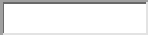
根据项目公司的银行对账单，截至2021年5月31日，项目公司各资金账户余额总计114,623,214.46元，各账户余额见下表。
截至2021年5月31日各银行账户余额汇总
公司 | 开户银行名称 | 账号 | 账户性质 | 实时余额（元）
正舟 | 中国工商银行股份有限公司武汉汉阳支行 | 3202 0048 0920 0990 232 | 基本户 | 1,013,903.37
正舟 | 中国建设银行武汉汉阳支行 | 4205 0121 8008 0000 0728 | 一般户 | 2,369,141.32
正舟 | 中国建设银行武汉汉阳支行 | 4205 0121 8008 0000 0763 | 房易安专户 | 0.00
正舟 | 平安银行武汉汉口支行 | 1500 0102 8712 87 | 小额账户 | 268,313.09
正舟 | 平安银行武汉汉口支行 | 1508 2500 0000 73 | 贷款户 | 30,252,919.22
正舟 | 平安银行武汉汉口支行 | 1598 8074 5600 92 | 一般户 | 0.00
正舟 | 平安银行武汉汉口支行 | 1500 0103 5639 57 | 预售监管账户 | 12,095,180.60
正舟 | 平安银行武汉汉口支行 | 1585 1294 1700 44 | 预售监管账户 | 36,122,467.00
正舟 | 平安银行武汉汉口支行 | 1569 9152 0600 19 | 预售监管账户 | 6,388,559.00
正舟 | 平安银行武汉汉口支行 | 1560 5445 0900 58 | 预售监管账户 | 25,855,998.33
正舟 | 平安银行武汉汉口支行 | 1594 4594 5500 20 | 预售监管账户 | 0.00
正锦 | 招商银行解放路支行 | 1279 1386 1710 902 | 基本户 | 256,732.53
 |  | 合计 |  | 114,623,214.46

附件一 三块地项目总平面图
正舟项目图
